名朋大数据之Flink

概述

流处理技术的演变
一文让你彻底了解大数据实时计算引擎 Flink
在开源世界里，Apache Storm项目是流处理的先锋。Storm最早由Nathan Marz和创业公司BackType的一个团队开发，后来才被Apache基金会接纳。Storm提供了低延迟的流处理，但是它为实时性付出了一些代价：很难实现高吞吐，并且其正确性没能达到通常所需的水平，换句话说，它并不能保证exactly-once，即便是它能够保证的正确性级别，其开销也相当大。
在低延迟和高吞吐的流处理系统中维持良好的容错性是非常困难的，但是为了得到有保障的准确状态，人们想到了一种替代方法：将连续时间中的流数据分割成一系列微小的批量作业。如果分割得足够小（即所谓的微批处理作业），计算就几乎可以实现真正的流处理。因为存在延迟，所以不可能做到完全实时，但是每个简单的应用程序都可以实现仅有几秒甚至几亚秒的延迟。这就是在Spark批处理引擎上运行的Spark Streaming所使用的方法。
更重要的是，使用微批处理方法，可以实现exactly-once语义，从而保障状态的一致性。如果一个微批处理失败了，它可以重新运行，这比连续的流处理方法更容易。Storm Trident是对Storm的延伸，它的底层流处理引擎就是基于微批处理方法来进行计算的，从而实现了exactly-once语义，但是在延迟性方面付出了很大的代价。
对于Storm Trident以及Spark Streaming等微批处理策略，只能根据批量作业时间的倍数进行分割，无法根据实际情况分割事件数据，并且，对于一些对延迟比较敏感的作业，往往需要开发者在写业务代码时花费大量精力来提升性能。这些灵活性和表现力方面的缺陷，使得这些微批处理策略开发速度变慢，运维成本变高。
于是，Flink出现了，这一技术框架可以避免上述弊端，并且拥有所需的诸多功能，还能按照连续事件高效地处理数据，Flink的部分特性如下图所示：
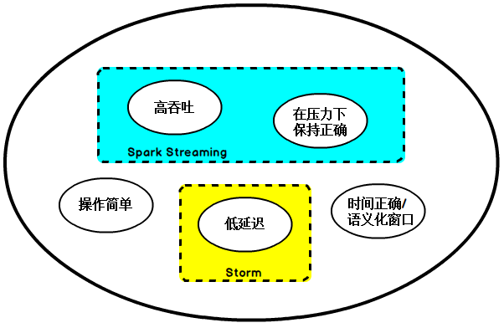
图 Flink的部分特性

1.2 初识Flink
Flink起源于Stratosphere项目，Stratosphere是在2010~2014年由3所地处柏林的大学和欧洲的一些其他的大学共同进行的研究项目，2014年4月Stratosphere的代码被复制并捐赠给了Apache软件基金会，参加这个孵化项目的初始成员是Stratosphere系统的核心开发人员，2014年12月，Flink一跃成为Apache软件基金会的顶级项目。
在德语中，Flink一词表示快速和灵巧，项目采用一只松鼠的彩色图案作为logo，这不仅是因为松鼠具有快速和灵巧的特点，还因为柏林的松鼠有一种迷人的红棕色，而Flink的松鼠logo拥有可爱的尾巴，尾巴的颜色与Apache软件基金会的logo颜色相呼应，也就是说，这是一只Apache风格的松鼠。

图 Flink Logo
Flink主页在其顶部展示了该项目的理念：“Apache Flink是为分布式、高性能、随时可用以及准确的流处理应用程序打造的开源流处理框架”。
Apache Flink是一个框架和分布式处理引擎，用于对无界和有界数据流进行有状态计算。Flink被设计在所有常见的集群环境中运行，以内存执行速度和任意规模来执行计算。

批处理与流处理
批处理的特点是有界、持久、大量，批处理非常适合需要访问全套记录才能完成的计算工作，一般用于离线统计。流处理的特点是无界、实时，流处理方式无需针对整个数据集执行操作，而是对通过系统传输的每个数据项执行操作，一般用于实时统计。
在Spark生态体系中，对于批处理和流处理采用了不同的技术框架，批处理由SparkSQL实现，流处理由Spark Streaming实现，这也是大部分框架采用的策略，使用独立的处理器实现批处理和流处理，而Flink可以同时实现批处理和流处理。
Flink是如何同时实现批处理与流处理的呢？答案是，Flink将批处理（即处理有限的静态数据）视作一种特殊的流处理。
Flink的核心计算架构是下图中的Flink Runtime执行引擎，它是一个分布式系统，能够接受数据流程序并在一台或多台机器上以容错方式执行。
Flink Runtime执行引擎可以作为YARN（Yet Another Resource Negotiator）的应用程序在集群上运行，也可以在Mesos集群上运行，还可以在单机上运行（这对于调试Flink应用程序来说非常有用）。
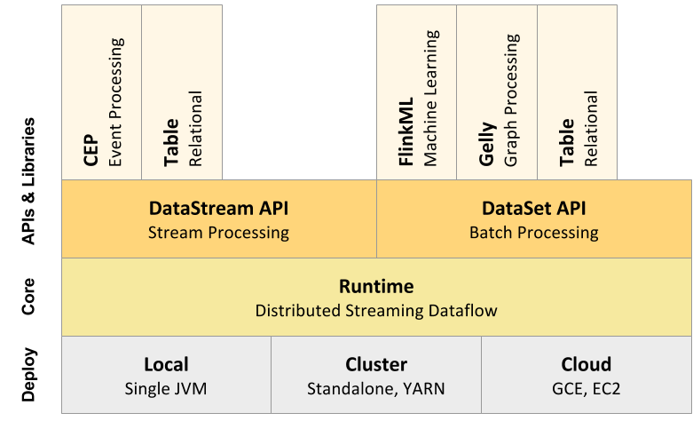
图 Flink计算架构
上图为Flink技术栈的核心组成部分，值得一提的是，Flink分别提供了面向流式处理的接口（DataStream API）和面向批处理的接口（DataSet API）。因此，Flink既可以完成流处理，也可以完成批处理。Flink支持的拓展库涉及机器学习（FlinkML）、复杂事件处理（CEP）、以及图计算（Gelly），还有分别针对流处理和批处理的Table API。
能被Flink Runtime执行引擎接受的程序很强大，但是这样的程序有着冗长的代码，编写起来也很费力，基于这个原因，Flink提供了封装在Runtime执行引擎之上的API，以帮助用户方便地生成流式计算程序。Flink 提供了用于流处理的DataStream API和用于批处理的DataSet API。值得注意的是，尽管Flink Runtime执行引擎是基于流处理的，但是DataSet API先于DataStream API被开发出来，这是因为工业界对无限流处理的需求在Flink诞生之初并不大。
DataStream API可以流畅地分析无限数据流，并且可以用Java或者Scala来实现。开发人员需要基于一个叫DataStream的数据结构来开发，这个数据结构用于表示永不停止的分布式数据流。
Flink的分布式特点体现在它能够在成百上千台机器上运行，它将大型的计算任务分成许多小的部分，每个机器执行一部分。Flink能够自动地确保发生机器故障或者其他错误时计算能够持续进行，或者在修复bug或进行版本升级后有计划地再执行一次。这种能力使得开发人员不需要担心运行失败。Flink本质上使用容错性数据流，这使得开发人员可以分析持续生成且永远不结束的数据（即流处理）。

Flink基本架构

2.5 JobManager与TaskManager
Flink运行时包含了两种类型的处理器：
JobManager处理器：也称之为Master，用于协调分布式执行，它们用来调度task，协调检查点，协调失败时恢复等。Flink运行时至少存在一个master处理器，如果配置高可用模式则会存在多个master处理器，它们其中有一个是leader，而其他的都是standby。
TaskManager处理器：也称之为Worker，用于执行一个dataflow的task(或者特殊的subtask)、数据缓冲和data stream的交换，Flink运行时至少会存在一个worker处理器。
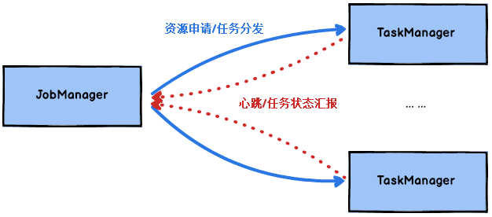
图 JobManager与TaskManager
Master和Worker处理器可以直接在物理机上启动，或者通过像YARN这样的资源调度框架。
Worker连接到Master，告知自身的可用性进而获得任务分配。

2.1 无界数据流与有界数据流
Flink用于处理有界和无界数据：
无界数据流：无界数据流有一个开始但是没有结束，它们不会在生成时终止并提供数据，必须连续处理无界流，也就是说必须在获取后立即处理event。对于无界数据流我们无法等待所有数据都到达，因为输入是无界的，并且在任何时间点都不会完成。处理无界数据通常要求以特定顺序（例如事件发生的顺序）获取event，以便能够推断结果完整性。
有界数据流：有界数据流有明确定义的开始和结束，可以在执行任何计算之前通过获取所有数据来处理有界流，处理有界流不需要有序获取，因为可以始终对有界数据集进行排序，有界流的处理也称为批处理。
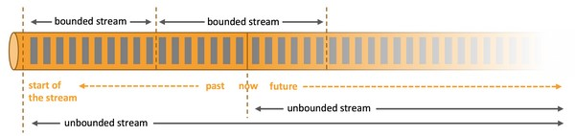
图 无界数据流与有解数据流
Apache Flink是一个面向分布式数据流处理和批量数据处理的开源计算平台，它能够基于同一个Flink运行时(Flink Runtime)，提供支持流处理和批处理两种类型应用的功能。现有的开源计算方案，会把流处理和批处理作为两种不同的应用类型，因为它们要实现的目标是完全不相同的：流处理一般需要支持低延迟、Exactly-once保证，而批处理需要支持高吞吐、高效处理，所以在实现的时候通常是分别给出两套实现方法，或者通过一个独立的开源框架来实现其中每一种处理方案。例如，实现批处理的开源方案有MapReduce、Tez、Crunch、Spark，实现流处理的开源方案有Samza、Storm。
Flink在实现流处理和批处理时，与传统的一些方案完全不同，它从另一个视角看待流处理和批处理，将二者统一起来：Flink是完全支持流处理，也就是说作为流处理看待时输入数据流是无界的；批处理被作为一种特殊的流处理，只是它的输入数据流被定义为有界的。基于同一个Flink运行时(Flink Runtime)，分别提供了流处理和批处理API，而这两种API也是实现上层面向流处理、批处理类型应用框架的基础。

2.2 数据流编程模型
Flink提供了不同级别的抽象，以开发流或批处理作业，如下图所示：
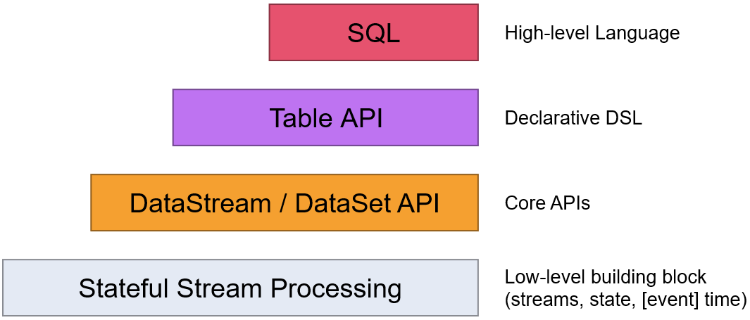
图 Flink抽象级别
最底层级的抽象仅仅提供了有状态流，它将通过过程函数（Process Function）被嵌入到DataStream API中。底层过程函数（Process Function） 与 DataStream API 相集成，使其可以对某些特定的操作进行底层的抽象，它允许用户可以自由地处理来自一个或多个数据流的事件，并使用一致的容错的状态。除此之外，用户可以注册事件时间并处理时间回调，从而使程序可以处理复杂的计算。
实际上，大多数应用并不需要上述的底层抽象，而是针对核心API（Core APIs） 进行编程，比如DataStream API（有界或无界流数据）以及DataSet API（有界数据集）。这些API为数据处理提供了通用的构建模块，比如由用户定义的多种形式的转换（transformations），连接（joins），聚合（aggregations），窗口操作（windows）等等。DataSet API 为有界数据集提供了额外的支持，例如循环与迭代。这些API处理的数据类型以类（classes）的形式由各自的编程语言所表示。
Table API 是以表为中心的声明式编程，其中表可能会动态变化（在表达流数据时）。Table API遵循（扩展的）关系模型：表有二维数据结构（schema）（类似于关系数据库中的表），同时API提供可比较的操作，例如select、project、join、group-by、aggregate等。Table API程序声明式地定义了什么逻辑操作应该执行，而不是准确地确定这些操作代码的看上去如何 。 尽管Table API可以通过多种类型的用户自定义函数（UDF）进行扩展，其仍不如核心API更具表达能力，但是使用起来却更加简洁（代码量更少）。除此之外，Table API程序在执行之前会经过内置优化器进行优化。
你可以在表与 DataStream/DataSet 之间无缝切换，以允许程序将 Table API 与 DataStream 以及 DataSet 混合使用。
Flink提供的最高层级的抽象是 SQL 。这一层抽象在语法与表达能力上与 Table API 类似，但是是以SQL查询表达式的形式表现程序。SQL抽象与Table API交互密切，同时SQL查询可以直接在Table API定义的表上执行。

Flink集群搭建
Flink可以选择的部署方式有：
Local、Standalone（资源利用率低）、Yarn、Mesos、Docker、Kubernetes、AWS。
我们主要对Standalone模式和Yarn模式下的Flink集群部署进行分析。

Standalone模式安装
我们对standalone模式的Flink集群进行安装，准备三台虚拟机，其中一台作为JobManager（hadoop02），另外两台作为TaskManager（hadoop03、hadoop04）。
- 在官网下载1.7.2版本Flink（https://archive.apache.org/dist/flink/flink-1.7.2/）。
- 将安装包上传到要按照JobManager的节点（hadoop02）。
- 进入Linux系统对安装包进行解压：
- 修改安装目录下conf文件夹内的flink-conf.yaml配置文件，指定JobManager：
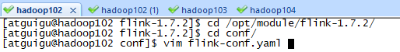
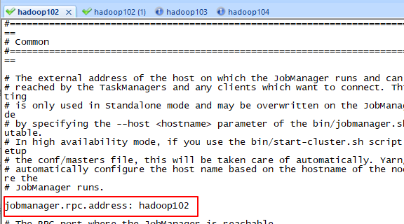
- 修改安装目录下conf文件夹内的slave配置文件，指定TaskManager：
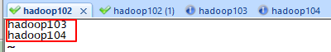
- 将配置好的Flink目录分发给其他的两台节点：
- 在hadoop02节点启动集群：
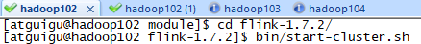
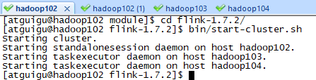
- 通过jps查看进程信息：
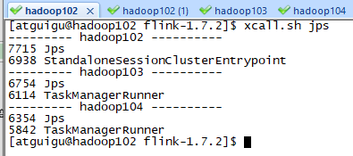

- 访问集群web界面（8081端口）：
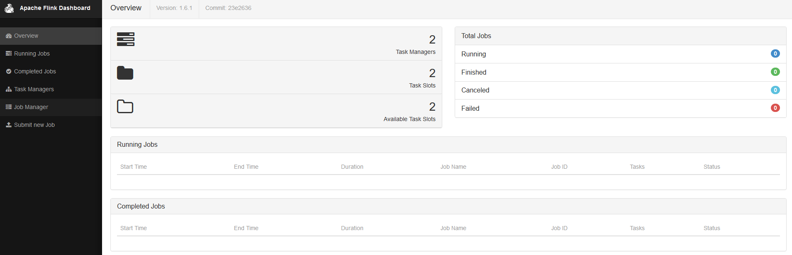
Flink web UI的使用介绍

Yarn模式安装
- 在官网下载1.7.2版本Flink（https://archive.apache.org/dist/flink/flink-1.7.2/）。
- 将安装包上传到要按照JobManager的节点（hadoop02）。
- 进入Linux系统对安装包进行解压：
- 修改安装目录下conf文件夹内的flink-conf.yaml配置文件，指定JobManager：

- 修改安装目录下conf文件夹内的slave配置文件，指定TaskManager：
- 将配置好的Flink目录分发给其他的两台节点：
- 明确虚拟机中已经设置好了环境变量HADOOP_HOME。
- 启动Hadoop集群（HDFS和Yarn）。
- 在hadoop02节点提交Yarn-Session，使用安装目录下bin目录中的yarn-session.sh脚本进行提交：
/opt/module/flink-1.7.2/bin/yarn-session.sh -n 2 -s 2 -jm 1024 -tm 1024 -nm test -d
其中：
-n(--container)：TaskManager的数量。
-s(--slots)： 每个TaskManager的slot数量，默认一个slot一个core，默认每个taskmanager的slot的个数为1，有时可以多一些taskmanager，做冗余。
-jm：JobManager的内存（单位MB)。
-tm：每个taskmanager的内存（单位MB)。
-nm：yarn 的appName(现在yarn的ui上的名字)。
-d：后台执行。
- 启动后查看Yarn的Web页面，可以看到刚才提交的会话：
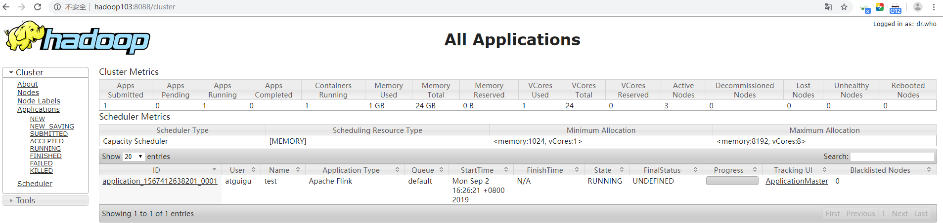
- 在提交Session的节点查看进程：
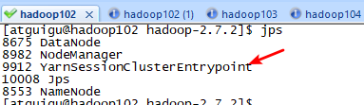
- 提交flink自带的Jar到集群运行：
/opt/module/flink-1.7.2/bin/flink run -m yarn-cluster examples/batch/WordCount.jar
- 提交后在Yarn的Web页面查看任务运行情况：
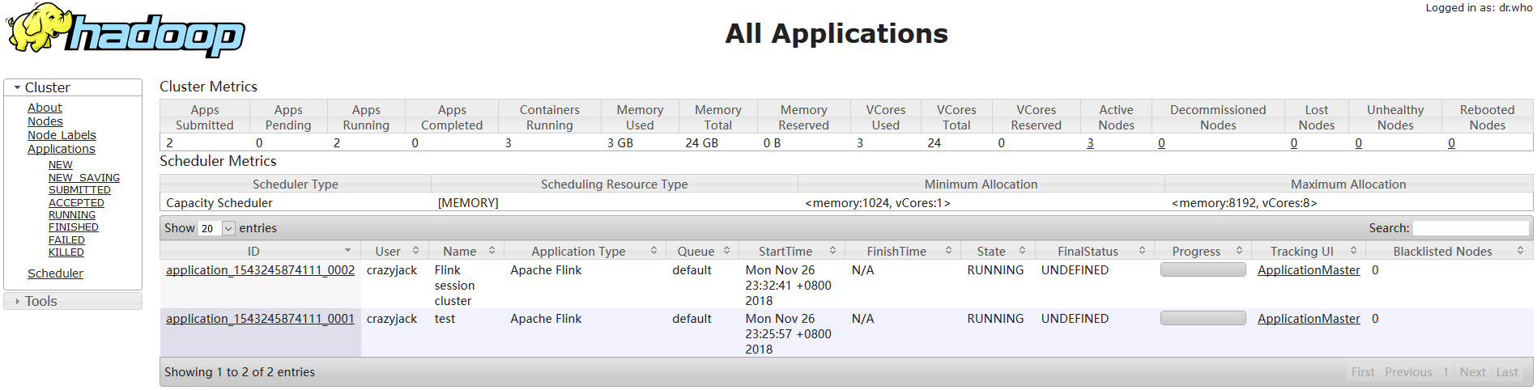
- 任务运行结束后在控制台打印如下输出：
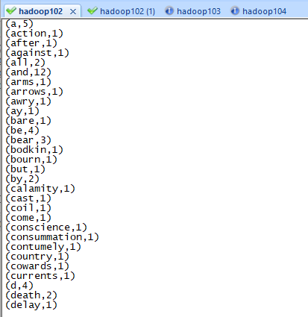

第四章 Flink运行架构

4.1 任务提交流程
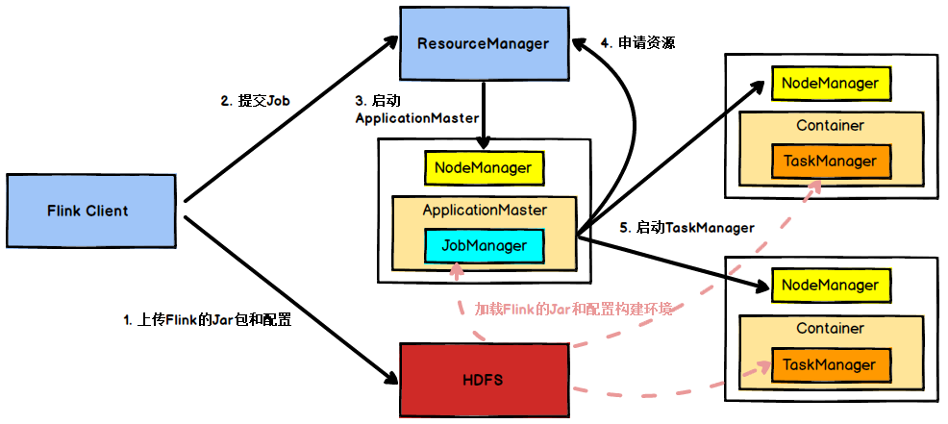
图 Yarn模式任务提交流程
Flink任务提交后，Client向HDFS上传Flink的Jar包和配置，之后向Yarn ResourceManager提交任务，ResourceManager分配Container资源并通知对应的NodeManager启动ApplicationMaster，ApplicationMaster启动后加载Flink的Jar包和配置构建环境，然后启动JobManager，之后ApplicationMaster向ResourceManager申请资源启动TaskManager，ResourceManager分配Container资源后，由ApplicationMaster通知资源所在节点的NodeManager启动TaskManager，NodeManager加载Flink的Jar包和配置构建环境并启动TaskManager，TaskManager启动后向JobManager发送心跳包，并等待JobManager向其分配任务。

4.2 任务调度原理
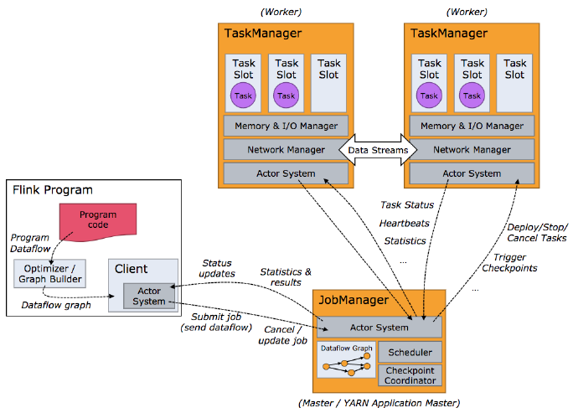
图 任务调度原理
客户端不是运行时和程序执行的一部分，但它用于准备并发送dataflow给Master，然后，客户端断开连接或者维持连接以等待接收计算结果，客户端可以以两种方式运行：要么作为Java/Scala程序的一部分被程序触发执行，要么以命令行./bin/flink run的方式执行。

4.3 Worker与Slots
每一个worker(TaskManager)是一个JVM进程，它可能会在独立的线程上执行一个或多个subtask。为了控制一个worker能接收多少个task，worker通过task slot来进行控制（一个worker至少有一个task slot）。
每个task slot表示TaskManager拥有资源的一个固定大小的子集。假如一个TaskManager有三个slot，那么它会将其管理的内存分成三份给各个slot。资源slot化意味着一个subtask将不需要跟来自其他job的subtask竞争被管理的内存，取而代之的是它将拥有一定数量的内存储备。需要注意的是，这里不会涉及到CPU的隔离，slot目前仅仅用来隔离task的受管理的内存。
通过调整task slot的数量，允许用户定义subtask之间如何互相隔离。如果一个TaskManager一个slot，那将意味着每个task group运行在独立的JVM中（该JVM可能是通过一个特定的容器启动的），而一个TaskManager多个slot意味着更多的subtask可以共享同一个JVM。而在同一个JVM进程中的task将共享TCP连接（基于多路复用）和心跳消息。它们也可能共享数据集和数据结构，因此这减少了每个task的负载。
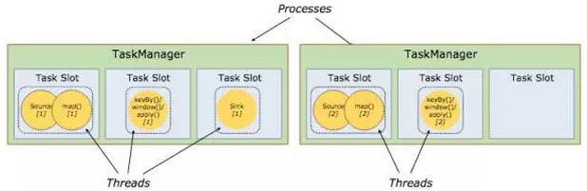
图 TaskManager与Slot
Task Slot是静态的概念，是指TaskManager具有的并发执行能力，可以通过参数taskmanager.numberOfTaskSlots进行配置，而并行度parallelism是动态概念，即TaskManager运行程序时实际使用的并发能力，可以通过参数parallelism.default进行配置。
也就是说，假设一共有3个TaskManager，每一个TaskManager中的分配3个TaskSlot，也就是每个TaskManager可以接收3个task，一共9个TaskSlot，如果我们设置parallelism.default=1，即运行程序默认的并行度为1，9个TaskSlot只用了1个，有8个空闲，因此，设置合适的并行度才能提高效率。

4.4 程序与数据流
Flink程序的基础构建模块是 流（streams） 与 转换（transformations）（需要注意的是，Flink的DataSet API所使用的DataSets其内部也是stream）。一个stream可以看成一个中间结果，而一个transformations是以一个或多个stream作为输入的某种operation，该operation利用这些stream进行计算从而产生一个或多个result stream。
在运行时，Flink上运行的程序会被映射成streaming dataflows，它包含了streams和transformations operators。每一个dataflow以一个或多个sources开始以一个或多个sinks结束。dataflow类似于任意的有向无环图（DAG），当然特定形式的环可以通过iteration构建。在大部分情况下，程序中的transformations跟dataflow中的operator是一一对应的关系，但有时候，一个transformation可能对应多个operator。
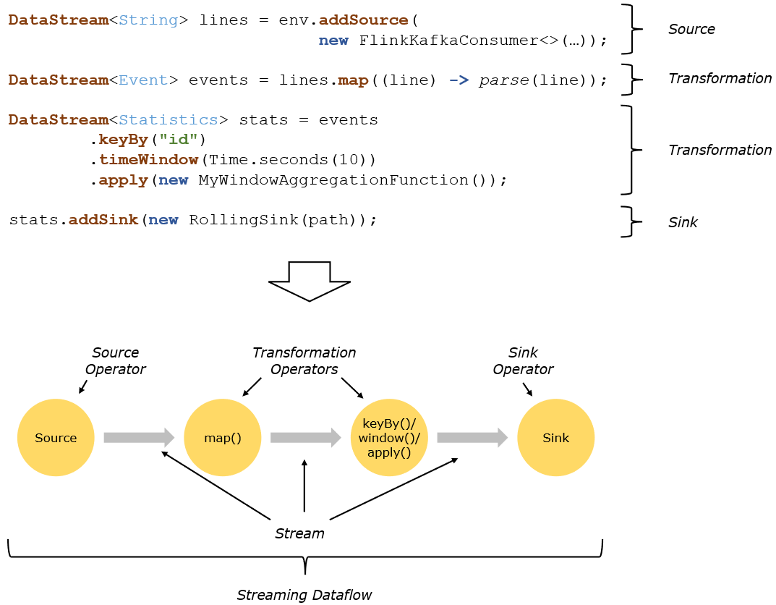
图 程序与数据流

4.5 并行数据流
Flink程序的执行具有并行、分布式的特性。在执行过程中，一个 stream 包含一个或多个 stream partition ，而每一个 operator 包含一个或多个 operator subtask，这些operator subtasks在不同的线程、不同的物理机或不同的容器中彼此互不依赖得执行。
一个特定operator的subtask的个数被称之为其parallelism(并行度)。一个stream的并行度总是等同于其producing operator的并行度。一个程序中，不同的operator可能具有不同的并行度。
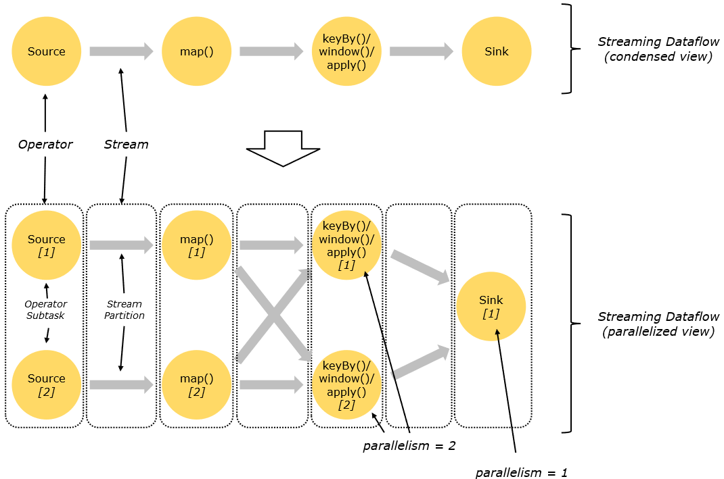
图 并行数据流
Stream在operator之间传输数据的形式可以是one-to-one(forwarding)的模式也可以是redistributing的模式，具体是哪一种形式，取决于operator的种类。
One-to-one：stream(比如在source和map operator之间)维护着分区以及元素的顺序。那意味着map operator的subtask看到的元素的个数以及顺序跟source operator的subtask生产的元素的个数、顺序相同，map、fliter、flatMap等算子都是one-to-one的对应关系。
Redistributing：stream(map()跟keyBy/window之间或者keyBy/window跟sink之间)的分区会发生改变。每一个operator subtask依据所选择的transformation发送数据到不同的目标subtask。例如，keyBy() 基于hashCode重分区、broadcast和rebalance会随机重新分区，这些算子都会引起redistribute过程，而redistribute过程就类似于Spark中的shuffle过程。

4.6 task与operator chains
出于分布式执行的目的，Flink将operator的subtask链接在一起形成task，每个task在一个线程中执行。将operators链接成task是非常有效的优化：它能减少线程之间的切换和基于缓存区的数据交换，在减少时延的同时提升吞吐量。链接的行为可以在编程API中进行指定。
下面这幅图，展示了5个subtask以5个并行的线程来执行：
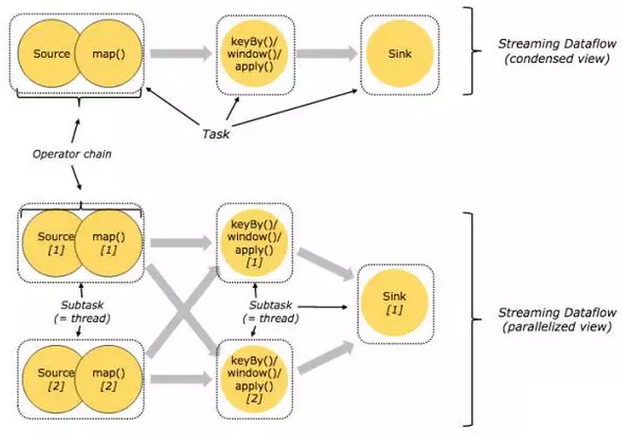
图 task与operator chains

Flink DataStream API

5.1 Flink运行模型
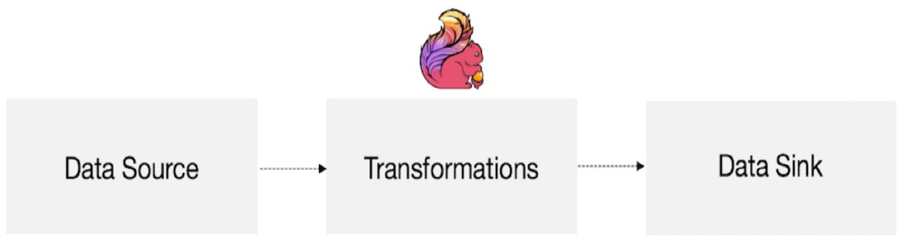
图 Flink查询模型
以上为Flink的运行模型，Flink的程序主要由三部分构成，分别为Source、Transformation、Sink。DataSource主要负责数据的读取，Transformation主要负责对属于的转换操作，Sink负责最终数据的输出。

5.2 Flink程序架构
每个Flink程序都包含以下的若干流程：
- 获得一个执行环境；（Execution Environment）
- 加载/创建初始数据；（Source）
- 指定转换这些数据；（Transformation）
- 指定放置计算结果的位置；（Sink）
- 触发程序执行。

5.3 Environment
执行环境StreamExecutionEnvironment是所有Flink程序的基础。
创建执行环境有三种方式，分别为：
StreamExecutionEnvironment.getExecutionEnvironment
StreamExecutionEnvironment.createLocalEnvironment
StreamExecutionEnvironment.createRemoteEnvironment

5.3.1 StreamExecutionEnvironment.getExecutionEnvironment
创建一个执行环境，表示当前执行程序的上下文。 如果程序是独立调用的，则此方法返回本地执行环境；如果从命令行客户端调用程序以提交到集群，则此方法返回此集群的执行环境，也就是说，getExecutionEnvironment会根据查询运行的方式决定返回什么样的运行环境，是最常用的一种创建执行环境的方式。默认并行度为8。
val env = StreamExecutionEnvironment.getExecutionEnvironment

5.3.2 StreamExecutionEnvironment.createLocalEnvironment
返回本地执行环境，需要在调用时指定默认的并行度。
val env = StreamExecutionEnvironment.createLocalEnvironment(1)

5.3.3 StreamExecutionEnvironment.createRemoteEnvironment
返回集群执行环境，将Jar提交到远程服务器。需要在调用时指定JobManager的IP和端口号，并指定要在集群中运行的Jar包。
val env = StreamExecutionEnvironment.createRemoteEnvironment(1)

5.4 Source

5.4.1 基于File的数据源
1. readTextFile(path)
一列一列的读取遵循TextInputFormat规范的文本文件，并将结果作为String返回。
//1.创建环境
val env: StreamExecutionEnvironment = StreamExecutionEnvironment.getExecutionEnvironment
//2.获取数据源(source)
val source: DataStream[String] = env.readTextFile("test00.txt")
//3.打印数据（sink）
source.print()
//4.执行任务
env.execute("FlinkSource01...")

5.4.2 基于Socket的数据源
1. socketTextStream
从Socket中读取信息，元素可以用分隔符分开。
//1.创建环境
val env: StreamExecutionEnvironment = StreamExecutionEnvironment.getExecutionEnvironment
//2.获取数据源(source)
val source: DataStream[String] = env.socketTextStream("hadoop102",11111)
//3.打印数据（sink）
source.print()
//4.执行任务
env.execute("FlinkSource02...")

5.4.3 基于集合（Collection）的数据源
1. fromCollection(seq)
从集合中创建一个数据流，集合中所有元素的类型是一致的。
val env = StreamExecutionEnvironment.getExecutionEnvironment
val list = List(1,2,3,4)
val stream = env.fromCollection(list)
stream.print()
env.execute("FlinkSource03...")
2. fromCollection(Iterator)
从迭代(Iterator)中创建一个数据流，指定元素数据类型的类由iterator返回。
val env = StreamExecutionEnvironment.getExecutionEnvironment
val iterator = Iterator(1,2,3,4)
val stream = env.fromCollection(iterator)
stream.print()
env.execute("FlinkSource04...")
3. fromElements(elements:_*)
从一个给定的对象序列中创建一个数据流，所有的对象必须是相同类型的。
val env = StreamExecutionEnvironment.getExecutionEnvironment
val list = List(1,2,3,4)
val stream = env.fromElement(list)
stream.print()
env.execute("FirstJob")
4. generateSequence(from, to)
从给定的间隔中并行地产生一个数字序列。
val env = StreamExecutionEnvironment.getExecutionEnvironment
val stream = env.generateSequence(1,10)
stream.print()
env.execute("FirstJob")

5.4.4 基于kafka的数据源
val broker = "hadoop102:9092"
val zookeeper = "hadoop102:2181"
val group = "im-push-keeper"
val inTopic = "KafkaApiStatTopic"
val env: StreamExecutionEnvironment = StreamExecutionEnvironment.getExecutionEnvironment
// configure Kafka consumer
val kafkaProps = new Properties()
kafkaProps.setProperty("bootstrap.servers", broker)
kafkaProps.setProperty("zookeeper.connect", zookeeper)
kafkaProps.setProperty("group.id", group)
val consumer = new FlinkKafkaConsumer08[String](inTopic, new SimpleStringSchema(), kafkaProps)
//从头开始读取
consumer.setStartFromEarliest()
val stream = env.addSource(consumer)
stream.print()
env.execute("FlinkSource07...")

5.5 Sink
Data Sink 消费DataStream中的数据，并将它们转发到文件、套接字、外部系统或者打印出。
Flink有许多封装在DataStream操作里的内置输出格式。

5.6.1 writeAsText
将元素以字符串形式逐行写入（TextOutputFormat），这些字符串通过调用每个元素的toString()方法来获取。

5.6.2 WriteAsCsv
将元组以逗号分隔写入文件中（CsvOutputFormat），行及字段之间的分隔是可配置的。每个字段的值来自对象的toString()方法。

5.6.3 print/printToErr
打印每个元素的toString()方法的值到标准输出或者标准错误输出流中。或者也可以在输出流中添加一个前缀，这个可以帮助区分不同的打印调用，如果并行度大于1，那么输出也会有一个标识由哪个任务产生的标志。

5.6.4 writeUsingOutputFormat
自定义文件输出的方法和基类（FileOutputFormat），支持自定义对象到字节的转换。

5.6.5 writeToSocket
根据SerializationSchema 将元素写入到socket中。

5.6.6 writeToKafka
val env: StreamExecutionEnvironment = StreamExecutionEnvironment.getExecutionEnvironment
val stream: DataStream[String] = env.readTextFile("test00.txt")
val myProducer = new FlinkKafkaProducer08[String](
"hadoop102:9092", // broker list
"FlinkSink01", // target topic,运行之前可以查看kafka topic上是否有FlinkSink01
new SimpleStringSchema) // serialization schema
stream.addSink(myProducer)
env.execute("FlinkSink01...")

5.6.7 writeToCassandra
val env: StreamExecutionEnvironment = StreamExecutionEnvironment.getExecutionEnvironment

val text: DataStream[String] = env.socketTextStream(hadoop102, 11111, '\n')

// parse the data, group it, window it, and aggregate the countsval
result: DataStream[(String, Long)] = text
.flatMap(_.toLowerCase.split("\\s"))
.filter(_.nonEmpty)
.map((_, 1L))
// group by the tuple field "0" and sum up tuple field "1" .keyBy(0)
.timeWindow(Time.seconds(5))
.sum(1)

CassandraSink.addSink(result)
.setQuery("INSERT INTO example.wordcount(word, count) values (?, ?);")
.setHost("127.0.0.1")
.build()result.print().setParallelism(1)

5.6.8 writeToHdfs
val broker = "hadoop102:9092"
val zookeeper = "hadoop102:2181"
val group = "im-push-keeper"
val inTopic = "KafkaApiStatTopic"
val env: StreamExecutionEnvironment = StreamExecutionEnvironment.getExecutionEnvironment
// configure Kafka consumer
val kafkaProps = new Properties()
kafkaProps.setProperty("bootstrap.servers", broker)
kafkaProps.setProperty("zookeeper.connect", zookeeper)
kafkaProps.setProperty("group.id", group)
val consumer = new FlinkKafkaConsumer08[String](inTopic, new SimpleStringSchema(), kafkaProps)
//从头开始读取
consumer.setStartFromEarliest()
val stream = env.addSource(consumer)
// dStream.writeAsText("file:///WordCountStreaming"+System.currentTimeMillis()+".txt")
val sink = new BucketingSink[String]("hdfs://hadoop102:9000/user/mrpyq/test_topic")
sink.setBucketer(new DateTimeBucketer[String]("yyyy-MM-dd-HH-mm", ZoneId.of("Asia/Shanghai")))
sink.setWriter(new StringWriter())
sink.setBatchSize(1024 * 1024 * 400) // this is 400 MB,
sink.setBatchRolloverInterval(20 * 60 * 1000); // this is 20 mins
stream.addSink(sink)
env.execute("ReadFromKafkaToHdfs...")

5.6.9 flink内置的连接器提供用于与各种第三方系统连接的代码。

5.6 Transformation

5.6.1 Map
DataStream → DataStream：输入一个参数产生一个参数。
val env = StreamExecutionEnvironment.getExecutionEnvironment

val stream = env.generateSequence(1,10)
val streamMap = stream.map { x => x * 2 }
streamFilter.print()

env.execute("FirstJob")
注意：stream.print()：每一行前面的数字代表这一行是哪一个并行线程输出的。

5.6.2 FlatMap
DataStream → DataStream：输入一个参数，产生0个、1个或者多个输出。
val env = StreamExecutionEnvironment.getExecutionEnvironment

val stream = env.readTextFile("test00.txt")
val streamFlatMap = stream.flatMap{
x => x.split(" ")
}
streamFilter.print()

env.execute("FirstJob")

5.6.3 Filter
DataStream → DataStream：结算每个元素的布尔值，并返回布尔值为true的元素。下面这个例子是过滤出非0的元素：
val env = StreamExecutionEnvironment.getExecutionEnvironment

val stream = env.generateSequence(1,10)
val streamFilter = stream.filter{
x => x == 1
}
streamFilter.print()

env.execute("FirstJob")

5.6.4 Connect
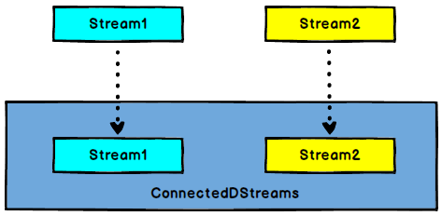
图 Connect算子
DataStream,DataStream → ConnectedStreams：连接两个保持他们类型的数据流，两个数据流被Connect之后，只是被放在了一个同一个流中，内部依然保持各自的数据和形式不发生任何变化，两个流相互独立。
val env = StreamExecutionEnvironment.getExecutionEnvironment
val stream = env.readTextFile("test00.txt")
val streamMap = stream.flatMap(item => item.split(" ")).filter(item => item.equals("hadoop"))
val streamCollect = env.fromCollection(List(1,2,3,4))
val streamConnect: ConnectedStreams[String, Int] = streamMap.connect(streamCollect)
streamConnect.map(item=>println(item), item=>println(item))
env.execute("FirstJob")

5.6.5 CoMap,CoFlatMap
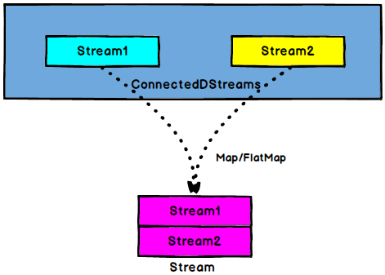
图 CoMap/CoFlatMap
ConnectedStreams → DataStream：作用于ConnectedStreams上，功能与map和flatMap一样，对ConnectedStreams中的每一个Stream分别进行map和flatMap处理。CoMap,CoFlatMap常和Connect搭配使用。
val env = StreamExecutionEnvironment.getExecutionEnvironment

val stream1 = env.readTextFile("test00.txt")
val streamFlatMap = stream1.flatMap(x => x.split(" "))
val stream2 = env.fromCollection(List(1,2,3,4))
val streamConnect = streamFlatMap.connect(stream2)
val streamCoMap = streamConnect.map(
(str) => str + "connect",
(in) => in + 100
)

env.execute("FirstJob")

val env = StreamExecutionEnvironment.getExecutionEnvironment

val stream1 = env.readTextFile("test00.txt")
val stream2 = env.readTextFile("test01.txt")
val streamConnect = stream1.connect(stream2)
val streamCoMap = streamConnect.flatMap(
(str1) => str1.split(" "),
(str2) => str2.split(" ")
)
streamConnect.map(item=>println(item), item=>println(item))

env.execute("FirstJob")

5.6.6 Split
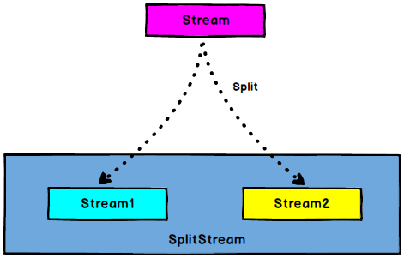
图 Split
DataStream → SplitStream：根据某些特征把一个DataStream拆分成两个或者多个DataStream。Splite常和Select搭配使用
val env = StreamExecutionEnvironment.getExecutionEnvironment

val stream = env.readTextFile("test00.txt")
val streamFlatMap = stream.flatMap(x => x.split(" "))
val streamSplit = streamFlatMap.split(
num =>
# 字符串内容为hadoop的组成一个DataStream，其余的组成一个DataStream
(num.equals("hadoop")) match{
case true => List("hadoop")
case false => List("other")
}
)

env.execute("FirstJob")

5.6.7 Select
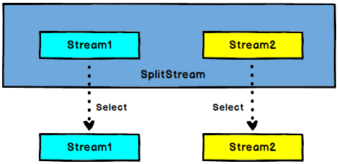
图 Select
SplitStream→DataStream：从一个SplitStream中获取一个或者多个DataStream。
val env = StreamExecutionEnvironment.getExecutionEnvironment

val stream = env.readTextFile("test00.txt")
val streamFlatMap = stream.flatMap(x => x.split(" "))
val streamSplit = streamFlatMap.split(
num =>
(num.equals("hadoop")) match{
case true => List("hadoop")
case false => List("other")
}
)

val hadoop = streamSplit.select("hadoop")
val other = streamSplit.select("other")
hadoop.print()

env.execute("FirstJob")

5.6.8 Union
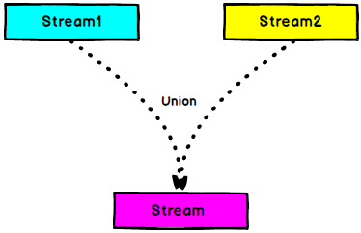
图 Union
DataStream → DataStream：对两个或者两个以上的DataStream进行union操作，产生一个包含所有DataStream元素的新DataStream。注意:如果你将一个DataStream跟它自己做union操作，在新的DataStream中，你将看到每一个元素都出现两次。
val env = StreamExecutionEnvironment.getExecutionEnvironment

val stream1 = env.readTextFile("test00.txt")
val streamFlatMap1 = stream1.flatMap(x => x.split(" "))
val stream2 = env.readTextFile("test01.txt")
val streamFlatMap2 = stream2.flatMap(x => x.split(" "))
val streamConnect = streamFlatMap1.union(streamFlatMap2)

env.execute("FirstJob")

5.6.9 KeyBy
DataStream → KeyedStream：输入必须是Tuple类型，逻辑地将一个流拆分成不相交的分区，每个分区包含具有相同key的元素，在内部以hash的形式实现的。
val env = StreamExecutionEnvironment.getExecutionEnvironment
val stream = env.readTextFile("test00.txt")
val streamFlatMap = stream.flatMap{
x => x.split(" ")
}
val streamMap = streamFlatMap.map{
x => (x,1)
}
val streamKeyBy = streamMap.keyBy(0)
env.execute("FirstJob")

5.6.10 Reduce
KeyedStream → DataStream：一个分组数据流的聚合操作，合并当前的元素和上次聚合的结果，产生一个新的值，返回的流中包含每一次聚合的结果，而不是只返回最后一次聚合的最终结果。
val env = StreamExecutionEnvironment.getExecutionEnvironment

val stream = env.readTextFile("test.txt").flatMap(item => item.split(" ")).map(item => (item, 1)).keyBy(0)

val streamReduce = stream.reduce(
(item1, item2) => (item1._1, item1._2 + item2._2)
)

streamReduce.print()

env.execute("FirstJob")

5.6.11 Fold
KeyedStream → DataStream：一个有初始值的分组数据流的滚动折叠操作，合并当前元素和前一次折叠操作的结果，并产生一个新的值，返回的流中包含每一次折叠的结果，而不是只返回最后一次折叠的最终结果。
val env = StreamExecutionEnvironment.getExecutionEnvironment

val stream = env.readTextFile("test00.txt").flatMap(item => item.split(" ")).map(item => (item, 1)).keyBy(0)

val streamReduce = stream.fold(100)(
(begin, item) => (begin + item._2)
)

streamReduce.print()

env.execute("FirstJob")

5.6.12 Aggregations
KeyedStream → DataStream：分组数据流上的滚动聚合操作。min和minBy的区别是min返回的是一个最小值，而minBy返回的是其字段中包含最小值的元素(同样原理适用于max和maxBy)，返回的流中包含每一次聚合的结果，而不是只返回最后一次聚合的最终结果。
keyedStream.sum(0)
keyedStream.sum("key")
keyedStream.min(0)
keyedStream.min("key")
keyedStream.max(0)
keyedStream.max("key")
keyedStream.minBy(0)
keyedStream.minBy("key")
keyedStream.maxBy(0)
keyedStream.maxBy("key")

val env = StreamExecutionEnvironment.getExecutionEnvironment

val stream = env.readTextFile("test02.txt").map(item => (item.split(" ")(0), item.split(" ")(1).toLong)).keyBy(0)

val streamReduce = stream.sum(1)

streamReduce.print()

env.execute("FirstJob")
在2.3.10之前的算子都是可以直接作用在Stream上的，因为他们不是聚合类型的操作，但是到2.3.10后你会发现，我们虽然可以对一个无边界的流数据直接应用聚合算子，但是它会记录下每一次的聚合结果，这往往不是我们想要的，其实，reduce、fold、aggregation这些聚合算子都是和Window配合使用的，只有配合Window，才能得到想要的结果。

第六章 Time与Window

6.1 Time
在Flink的流式处理中，会涉及到时间的不同概念，如下图所示：
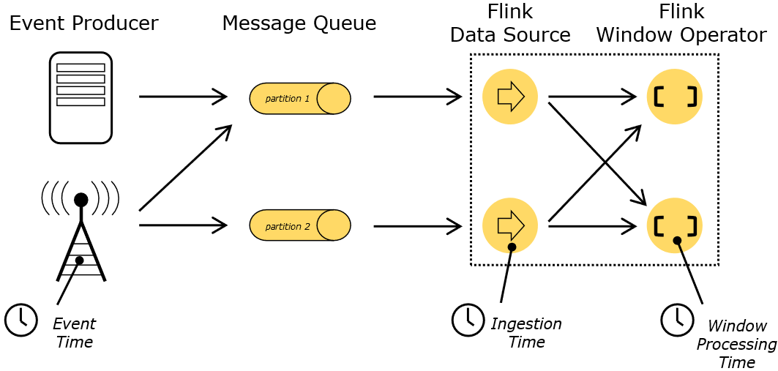
图 Flink时间概念
Event Time：是事件创建的时间。它通常由事件中的时间戳描述，例如采集的日志数据中，每一条日志都会记录自己的生成时间，Flink通过时间戳分配器访问事件时间戳。
Ingestion Time：是数据进入Flink的时间。
Processing Time：是每一个执行基于时间操作的算子的本地系统时间，与机器相关，默认的时间属性就是Processing Time。
例如，一条日志进入Flink的时间为2017-11-12 10:00:00.123，到达Window的系统时间为2017-11-12 10:00:01.234，日志的内容如下：
2017-11-02 18:37:15.624 INFO Fail over to rm2
对于业务来说，要统计1min内的故障日志个数，哪个时间是最有意义的？—— eventTime，因为我们要根据日志的生成时间进行统计。

6.2 Window

6.2.1 Window概述
streaming流式计算是一种被设计用于处理无限数据集的数据处理引擎，而无限数据集是指一种不断增长的本质上无限的数据集，而window是一种切割无限数据为有限块进行处理的手段。
Window是无限数据流处理的核心，Window将一个无限的stream拆分成有限大小的”buckets”桶，我们可以在这些桶上做计算操作。

6.2.2 Window类型
Window可以分成两类：
- CountWindow：按照指定的数据条数生成一个Window，与时间无关。
- TimeWindow：按照时间生成Window。
对于TimeWindow，可以根据窗口实现原理的不同分成三类：滚动窗口（Tumbling Window）、滑动窗口（Sliding Window）和会话窗口（Session Window）。
- 滚动窗口（Tumbling Windows）
将数据依据固定的窗口长度对数据进行切片。
特点：时间对齐，窗口长度固定，没有重叠。
滚动窗口分配器将每个元素分配到一个指定窗口大小的窗口中，滚动窗口有一个固定的大小，并且不会出现重叠。例如：如果你指定了一个5分钟大小的滚动窗口，窗口的创建如下图所示：
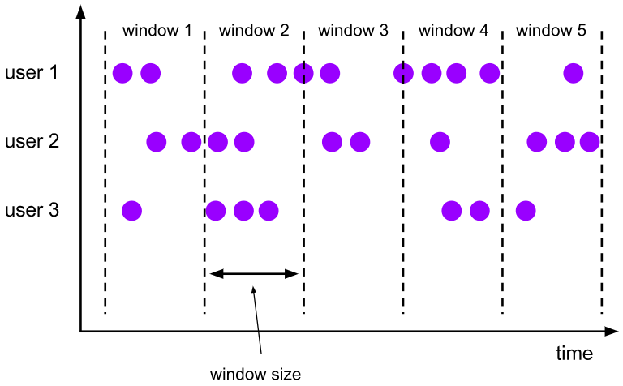
图 滚动窗口
适用场景：适合做BI统计等（做每个时间段的聚合计算）。
- 滑动窗口（Sliding Windows）
滑动窗口是固定窗口的更广义的一种形式，滑动窗口由固定的窗口长度和滑动间隔组成。
特点：时间对齐，窗口长度固定，有重叠。
滑动窗口分配器将元素分配到固定长度的窗口中，与滚动窗口类似，窗口的大小由窗口大小参数来配置，另一个窗口滑动参数控制滑动窗口开始的频率。因此，滑动窗口如果滑动参数小于窗口大小的话，窗口是可以重叠的，在这种情况下元素会被分配到多个窗口中。
例如，你有10分钟的窗口和5分钟的滑动，那么每个窗口中5分钟的窗口里包含着上个10分钟产生的数据，如下图所示：
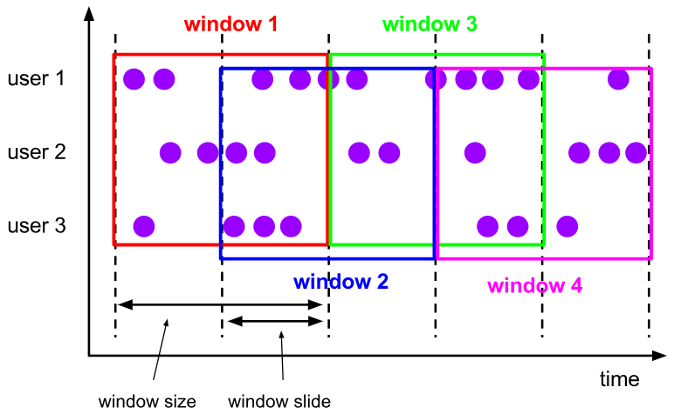
图 滑动窗口
适用场景：对最近一个时间段内的统计（求某接口最近5min的失败率来决定是否要报警）。
- 会话窗口（Session Windows）
由一系列事件组合一个指定时间长度的timeout间隙组成，类似于web应用的session，也就是一段时间没有接收到新数据就会生成新的窗口。
特点：时间无对齐。
session窗口分配器通过session活动来对元素进行分组，session窗口跟滚动窗口和滑动窗口相比，不会有重叠和固定的开始时间和结束时间的情况，相反，当它在一个固定的时间周期内不再收到元素，即非活动间隔产生，那个这个窗口就会关闭。一个session窗口通过一个session间隔来配置，这个session间隔定义了非活跃周期的长度，当这个非活跃周期产生，那么当前的session将关闭并且后续的元素将被分配到新的session窗口中去。
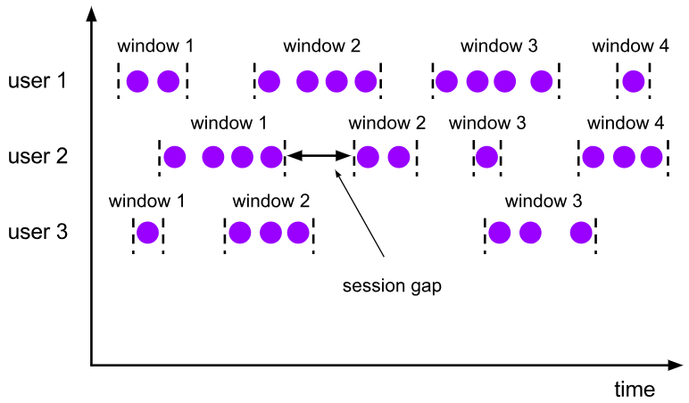
图 会话窗口

Window API

CountWindow
CountWindow根据窗口中相同key元素的数量来触发执行，执行时只计算元素数量达到窗口大小的key对应的结果。
注意：CountWindow的window_size指的是相同Key的元素的个数，不是输入的所有元素的总数。
- 滚动窗口
默认的CountWindow是一个滚动窗口，只需要指定窗口大小即可，当元素数量达到窗口大小时，就会触发窗口的执行。
// 获取执行环境
val env = StreamExecutionEnvironment.getExecutionEnvironment
// 创建SocketSource
val stream = env.socketTextStream("localhost", 11111)
// 对stream进行处理并按key聚合
val streamKeyBy = stream.map(item => (item,1)).keyBy(0)
// 引入滚动窗口
// 这里的5指的是5个相同key的元素计算一次
val streamWindow = streamKeyBy.countWindow(5)
// 执行聚合操作
val streamReduce = streamWindow.reduce(
(item1, item2) => (item1._1, item1._2 + item2._2)
)
// 将聚合数据写入文件
streamReduce.print()
// 执行程序
env.execute("TumblingWindow")

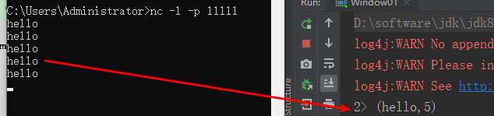
- 滑动窗口
滑动窗口和滚动窗口的函数名是完全一致的，只是在传参数时需要传入两个参数，一个是window_size，一个是sliding_size。
下面代码中的sliding_size设置为了2，也就是说，每收到两个相同key的数据就计算一次，每一次计算的window范围是5个元素。
// 获取执行环境
val env = StreamExecutionEnvironment.getExecutionEnvironment
// 创建SocketSource
val stream = env.socketTextStream("localhost", 11111)
// 对stream进行处理并按key聚合
val streamKeyBy = stream.map(item => (item,1)).keyBy(0)
// 引入滚动窗口,注：count指的是单个key的数量达到count才会触发CountWindow的执行
// 当相同key的元素个数达到2个时，触发窗口计算，计算的窗口范围为5
val streamWindow = streamKeyBy.countWindow(5,2)
// 执行聚合操作
val streamReduce = streamWindow.reduce(
(item1, item2) => (item1._1, item1._2 + item2._2)
)
// 将聚合数据写入文件
streamReduce.print()
// 执行程序
env.execute("TumblingWindow")
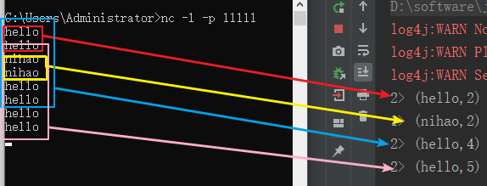

TimeWindow
TimeWindow是将指定时间范围内的所有数据组成一个window，一次对一个window里面的所有数据进行计算。
- 滚动窗口
Flink默认的时间窗口根据Processing Time 进行窗口的划分，将Flink获取到的数据根据进入Flink的时间划分到不同的窗口中。
// 获取执行环境
val env = StreamExecutionEnvironment.getExecutionEnvironment

// 创建SocketSource
val stream = env.socketTextStream("localhost", 11111)

// 对stream进行处理并按key聚合
val streamKeyBy = stream.map(item => (item, 1)).keyBy(0)

// 引入时间窗口
val streamWindow = streamKeyBy.timeWindow(Time.seconds(5))

// 执行聚合操作
val streamReduce = streamWindow.reduce(
(item1, item2) => (item1._1, item1._2 + item2._2)
)

// 将聚合数据写入文件
streamReduce.print()

// 执行程序
env.execute("TumblingWindow")
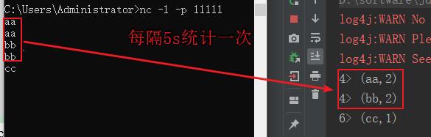
时间间隔可以通过Time.milliseconds(x)，Time.seconds(x)，Time.minutes(x)等其中的一个来指定。
- 滑动窗口（SlidingEventTimeWindows）
滑动窗口和滚动窗口的函数名是完全一致的，只是在传参数时需要传入两个参数，一个是window_size，一个是sliding_size。
下面代码中的sliding_size设置为了2s，也就是说，窗口每2s就计算一次，每一次计算的window范围是5s内的所有元素。
// 获取执行环境
val env = StreamExecutionEnvironment.getExecutionEnvironment

// 创建SocketSource
val stream = env.socketTextStream("localhost", 11111)

// 对stream进行处理并按key聚合
val streamKeyBy = stream.map(item => (item, 1)).keyBy(0)

// 引入滚动窗口
val streamWindow = streamKeyBy.timeWindow(Time.seconds(5), Time.seconds(2))

// 执行聚合操作
val streamReduce = streamWindow.reduce(
(item1, item2) => (item1._1, item1._2 + item2._2)
)

// 将聚合数据写入文件
streamReduce.print()

// 执行程序
env.execute("TumblingWindow")
时间间隔可以通过Time.milliseconds(x)，Time.seconds(x)，Time.minutes(x)等其中的一个来指定。

6.3.3 Window Reduce
WindowedStream → DataStream：给window赋一个reduce功能的函数，并返回一个聚合的结果。
// 获取执行环境
val env = StreamExecutionEnvironment.getExecutionEnvironment

// 创建SocketSource
val stream = env.socketTextStream("localhost", 11111)

// 对stream进行处理并按key聚合
val streamKeyBy = stream.map(item => (item, 1)).keyBy(0)

// 引入时间窗口
val streamWindow = streamKeyBy.timeWindow(Time.seconds(5))

// 执行聚合操作
val streamReduce = streamWindow.reduce(
(item1, item2) => (item1._1, item1._2 + item2._2)
)

// 将聚合数据写入文件
streamReduce.print()

// 执行程序
env.execute("TumblingWindow")

Window Fold
WindowedStream → DataStream：给窗口赋一个fold功能的函数，并返回一个fold后的结果。
// 获取执行环境
val env = StreamExecutionEnvironment.getExecutionEnvironment

// 创建SocketSource
val stream = env.socketTextStream("localhost", 11111,'\n',3)

// 对stream进行处理并按key聚合
val streamKeyBy = stream.map(item => (item, 1)).keyBy(0)

// 引入滚动窗口
val streamWindow = streamKeyBy.timeWindow(Time.seconds(5))

// 执行fold操作
val streamFold = streamWindow.fold(100){
(begin, item) =>
begin + item._2
}

// 将聚合数据写入文件
streamFold.print()

// 执行程序
env.execute("TumblingWindow")

Aggregation on Window
WindowedStream → DataStream：对一个window内的所有元素做聚合操作。min和 minBy的区别是min返回的是最小值，而minBy返回的是包含最小值字段的元素(同样的原理适用于 max 和 maxBy)。
// 获取执行环境
val env = StreamExecutionEnvironment.getExecutionEnvironment

// 创建SocketSource
val stream = env.socketTextStream("localhost", 11111)

// 对stream进行处理并按key聚合
val streamKeyBy = stream.map(item => (item.split(" ")(0), item.split(" ")(1))).keyBy(0)

// 引入滚动窗口
val streamWindow = streamKeyBy.timeWindow(Time.seconds(5))

// 执行聚合操作
val streamMax = streamWindow.max(1)

// 将聚合数据写入文件
streamMax.print()

// 执行程序
env.execute("TumblingWindow")

第七章 EventTime与Window

7.1 EventTime的引入
在Flink的流式处理中，绝大部分的业务都会使用eventTime，一般只在eventTime无法使用时，才会被迫使用ProcessingTime或者IngestionTime。
如果要使用EventTime，那么需要引入EventTime的时间属性，引入方式如下所示：
val env = StreamExecutionEnvironment.getExecutionEnvironment

// 从调用时刻开始给env创建的每一个stream追加时间特征
env.setStreamTimeCharacteristic(TimeCharacteristic.EventTime)

7.2 Watermark

7.2.1 基本概念
我们知道，流处理从事件产生，到流经source，再到operator，中间是有一个过程和时间的，虽然大部分情况下，流到operator的数据都是按照事件产生的时间顺序来的，但是也不排除由于网络、背压等原因，导致乱序的产生，所谓乱序，就是指Flink接收到的事件的先后顺序不是严格按照事件的Event Time顺序排列的。
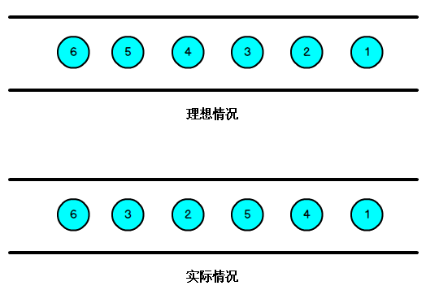
图 数据的乱序
那么此时出现一个问题，一旦出现乱序，如果只根据eventTime决定window的运行，我们不能明确数据是否全部到位，但又不能无限期的等下去，此时必须要有个机制来保证一个特定的时间后，必须触发window去进行计算了，这个特别的机制，就是Watermark。
Watermark是一种衡量Event Time进展的机制，它是数据本身的一个隐藏属性，数据本身携带着对应的Watermark。
Watermark是用于处理乱序事件的，而正确的处理乱序事件，通常用Watermark机制结合window来实现。
数据流中的Watermark用于表示timestamp小于Watermark的数据，都已经到达了，因此，window的执行也是由Watermark触发的。
Watermark可以理解成一个延迟触发机制，我们可以设置Watermark的延时时长t，每次系统会校验已经到达的数据中最大的maxEventTime，然后认定eventTime小于maxEventTime - t的所有数据都已经到达，如果有窗口的停止时间等于maxEventTime – t，那么这个窗口被触发执行。
有序流的Watermarker如下图所示：（Watermark设置为0）
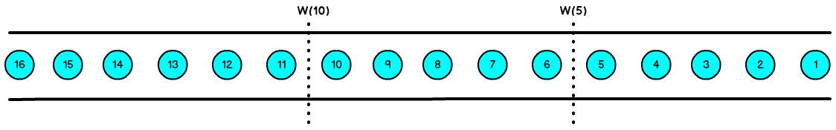
图 有序数据的Watermark
乱序流的Watermarker如下图所示：（Watermark设置为2）
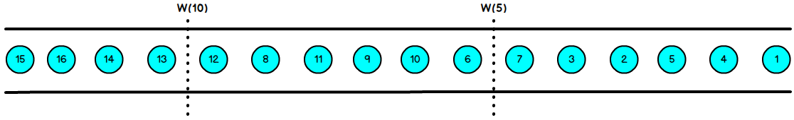
图 无序数据的Watermark
当Flink接收到每一条数据时，都会产生一条Watermark，这条Watermark就等于当前所有到达数据中的maxEventTime - 延迟时长，也就是说，Watermark是由数据携带的，一旦数据携带的Watermark比当前未触发的窗口的停止时间要晚，那么就会触发相应窗口的执行。由于Watermark是由数据携带的，因此，如果运行过程中无法获取新的数据，那么没有被触发的窗口将永远都不被触发。
上图中，我们设置的允许最大延迟到达时间为2s，所以时间戳为7s的事件对应的Watermark是5s，时间戳为12s的事件的Watermark是10s，如果我们的窗口1是1s~5s，窗口2是6s~10s，那么时间戳为7s的事件到达时的Watermarker恰好触发窗口1，时间戳为12s的事件到达时的Watermark恰好触发窗口2。

7.2.2 Watermark的引入
val env = StreamExecutionEnvironment.getExecutionEnvironment

// 从调用时刻开始给env创建的每一个stream追加时间特征
env.setStreamTimeCharacteristic(TimeCharacteristic.EventTime)

val stream = env.readTextFile("eventTest.txt").assignTimestampsAndWatermarks(
new BoundedOutOfOrdernessTimestampExtractor[String](Time.milliseconds(200)) {
override def extractTimestamp(t: String): Long = {
// EventTime是日志生成时间，我们从日志中解析EventTime
t.split(" ")(0).toLong
}
})

7.3 EvnetTimeWindow API
当使用EventTimeWindow时，所有的Window在EventTime的时间轴上进行划分，也就是说，在Window启动后，会根据初始的EventTime时间每隔一段时间划分一个窗口，如果Window大小是3秒，那么1分钟内会把Window划分为如下的形式：
[00:00:00,00:00:03)
[00:00:03,00:00:06)
...
[00:00:57,00:01:00)
如果Window大小是10秒，则Window会被分为如下的形式：
[00:00:00,00:00:10)
[00:00:10,00:00:20)
...
[00:00:50,00:01:00)
注意，窗口是左闭右开的，形式为：[window_start_time,window_end_time)。
Window的设定无关数据本身，而是系统定义好了的，也就是说，Window会一直按照指定的时间间隔进行划分，不论这个Window中有没有数据，EventTime在这个Window期间的数据会进入这个Window。
Window会不断产生，属于这个Window范围的数据会被不断加入到Window中，所有未被触发的Window都会等待触发，只要Window还没触发，属于这个Window范围的数据就会一直被加入到Window中，直到Window被触发才会停止数据的追加，而当Window触发之后才接受到的属于被触发Window的数据会被丢弃。
Window会在以下的条件满足时被触发执行：
- watermark时间 >= window_end_time；
- 在[window_start_time,window_end_time)中有数据存在。
我们通过下图来说明Watermark、EventTime和Window的关系。
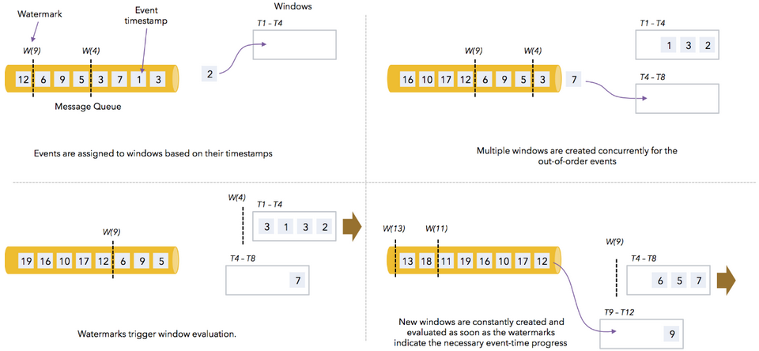

7.3.1 滚动窗口（TumblingEventTimeWindows）
//1.首先测试watermarker=0时的情况
// 获取执行环境
val env = StreamExecutionEnvironment.getExecutionEnvironment
env.setStreamTimeCharacteristic(TimeCharacteristic.EventTime)

// 创建SocketSource
val stream = env.socketTextStream("localhost", 11111)

// 对stream进行处理并按key聚合
val streamKeyBy = stream.assignTimestampsAndWatermarks(
new BoundedOutOfOrdernessTimestampExtractor[String](Time.milliseconds(0)) {
override def extractTimestamp(element: String): Long = {
val sysTime = element.split(" ")(0).toLong
println(sysTime)
sysTime
}}).map(item => (item.split(" ")(1), 1)).keyBy(0)

// 引入滚动窗口
val streamWindow = streamKeyBy.window(TumblingEventTimeWindows.of(Time.seconds(5)))

// 执行聚合操作
val streamReduce = streamWindow.reduce(
(item1, item2) => (item1._1, item1._2 + item2._2)
)

// 将聚合数据写入文件
streamReduce.print

// 执行程序
env.execute("TumblingWindow")

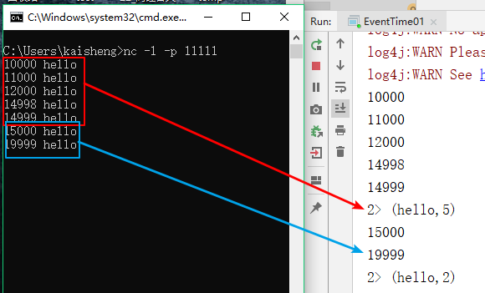
//2.测试watermarker=3000ms时的情况
// 获取执行环境
val env = StreamExecutionEnvironment.getExecutionEnvironment
env.setStreamTimeCharacteristic(TimeCharacteristic.EventTime)

// 创建SocketSource
val stream = env.socketTextStream("localhost", 11111)

// 对stream进行处理并按key聚合
val streamKeyBy = stream.assignTimestampsAndWatermarks(
new BoundedOutOfOrdernessTimestampExtractor[String](Time.milliseconds(3000)) {
override def extractTimestamp(element: String): Long = {
val sysTime = element.split(" ")(0).toLong
println(sysTime)
sysTime
}}).map(item => (item.split(" ")(1), 1)).keyBy(0)

// 引入滚动窗口
val streamWindow = streamKeyBy.window(TumblingEventTimeWindows.of(Time.seconds(5)))

// 执行聚合操作
val streamReduce = streamWindow.reduce(
(item1, item2) => (item1._1, item1._2 + item2._2)
)

// 将聚合数据写入文件
streamReduce.print

// 执行程序
env.execute("TumblingWindow")
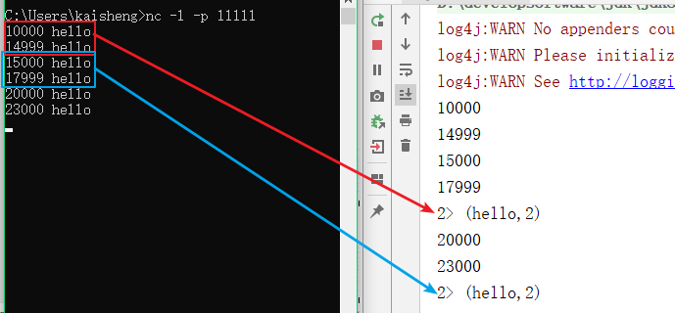
结果是按照Event Time的时间窗口计算得出的，而无关系统的时间（包括输入的快慢）。

7.3.2 滑动窗口（SlidingEventTimeWindows）
// 获取执行环境
val env = StreamExecutionEnvironment.getExecutionEnvironment
env.setStreamTimeCharacteristic(TimeCharacteristic.EventTime)

// 创建SocketSource
val stream = env.socketTextStream("localhost", 11111)

// 对stream进行处理并按key聚合
val streamKeyBy = stream.assignTimestampsAndWatermarks(
new BoundedOutOfOrdernessTimestampExtractor[String](Time.milliseconds(0)) {
override def extractTimestamp(element: String): Long = {
val sysTime = element.split(" ")(0).toLong
println(sysTime)
sysTime
}}).map(item => (item.split(" ")(1), 1)).keyBy(0)

// 引入滚动窗口
val streamWindow = streamKeyBy.window(SlidingEventTimeWindows.of(Time.seconds(10), Time.seconds(5)))

// 执行聚合操作
val streamReduce = streamWindow.reduce(
(item1, item2) => (item1._1, item1._2 + item2._2)
)

// 将聚合数据写入文件
streamReduce.print

// 执行程序
env.execute("TumblingWindow")
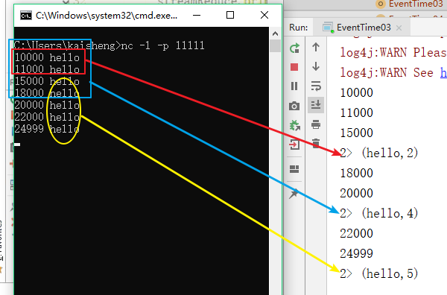

//有watermark时，影响的是slide触发时机，但计算时还是以slide的大小为准
// 获取执行环境
val env = StreamExecutionEnvironment.getExecutionEnvironment
env.setStreamTimeCharacteristic(TimeCharacteristic.EventTime)

// 创建SocketSource
val stream = env.socketTextStream("localhost", 11111)

// 对stream进行处理并按key聚合
val streamKeyBy = stream.assignTimestampsAndWatermarks(
new BoundedOutOfOrdernessTimestampExtractor[String](Time.milliseconds(3000)) {
override def extractTimestamp(element: String): Long = {
val sysTime = element.split(" ")(0).toLong
println(sysTime)
sysTime
}}).map(item => (item.split(" ")(1), 1)).keyBy(0)

// 引入滚动窗口
val streamWindow = streamKeyBy.window(SlidingEventTimeWindows.of(Time.seconds(10), Time.seconds(5)))

// 执行聚合操作
val streamReduce = streamWindow.reduce(
(item1, item2) => (item1._1, item1._2 + item2._2)
)

// 将聚合数据写入文件
streamReduce.print

// 执行程序
env.execute("TumblingWindow")
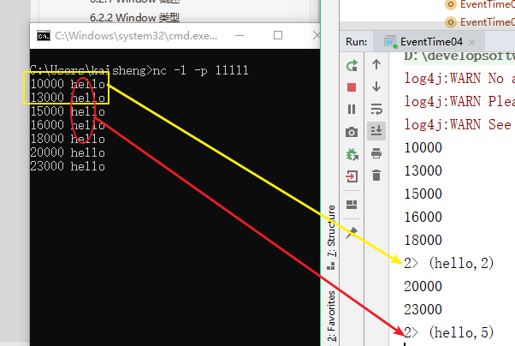

7.3.3 会话窗口（EventTimeSessionWindows）
相邻两次数据的EventTime的时间差超过指定的时间间隔就会触发执行。如果加入Watermark，那么当触发执行时，所有满足时间间隔而还没有触发的Window会同时触发执行。
// 获取执行环境
val env = StreamExecutionEnvironment.getExecutionEnvironment
env.setStreamTimeCharacteristic(TimeCharacteristic.EventTime)

// 创建SocketSource
val stream = env.socketTextStream("localhost", 11111)

// 对stream进行处理并按key聚合
val streamKeyBy = stream.assignTimestampsAndWatermarks(
new BoundedOutOfOrdernessTimestampExtractor[String](Time.milliseconds(0)) {
override def extractTimestamp(element: String): Long = {
val sysTime = element.split(" ")(0).toLong
println(sysTime)
sysTime
}}).map(item => (item.split(" ")(1), 1)).keyBy(0)

// 引入滚动窗口
val streamWindow = streamKeyBy.window(EventTimeSessionWindows.withGap(Time.seconds(5)))

// 执行聚合操作
val streamReduce = streamWindow.reduce(
(item1, item2) => (item1._1, item1._2 + item2._2)
)

// 将聚合数据写入文件
streamReduce.print

// 执行程序
env.execute("TumblingWindow")
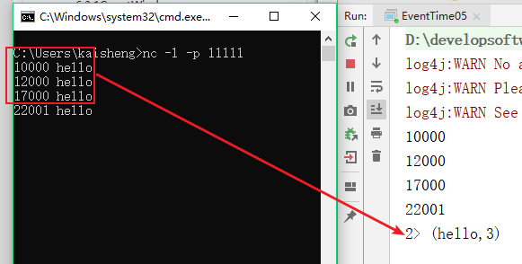

// 获取执行环境
val env = StreamExecutionEnvironment.getExecutionEnvironment
env.setStreamTimeCharacteristic(TimeCharacteristic.EventTime)
// 创建SocketSource
val stream = env.socketTextStream("localhost", 11111)
// 对stream进行处理并按key聚合
val streamKeyBy = stream.assignTimestampsAndWatermarks(
new BoundedOutOfOrdernessTimestampExtractor[String](Time.milliseconds(3000)) {
override def extractTimestamp(element: String): Long = {
val sysTime = element.split(" ")(0).toLong
println(sysTime)
sysTime
}}).map(item => (item.split(" ")(1), 1)).keyBy(0)
// 引入滚动窗口
val streamWindow = streamKeyBy.window(EventTimeSessionWindows.withGap(Time.seconds(5)))
// 执行聚合操作
val streamReduce = streamWindow.reduce(
(item1, item2) => (item1._1, item1._2 + item2._2)
)
// 将聚合数据写入文件
streamReduce.print
// 执行程序
env.execute("TumblingWindow")

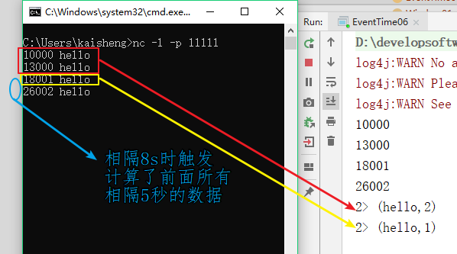

第八章 总结
Flink是一个真正意义上的流计算引擎，在满足低延迟和低容错开销的基础之上，完美的解决了exactly-once的目标，真是由于Flink具有诸多优点，越来越多的企业开始使用Flink作为流处理框架，逐步替换掉了原本的Storm和Spark技术框架。

